Ya convertido el archivo a pdf, guardar la imagen y una vez guardada, cambiar el tamaño con Paint: 706x656:

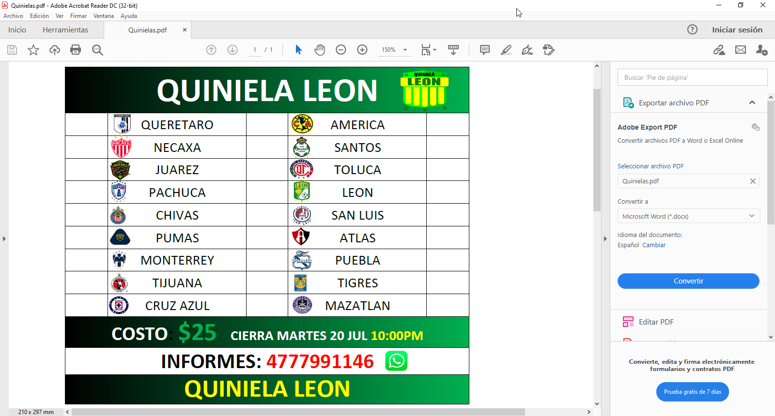

Acceder a link: <https://console.firebase.google.com/u/0/>

Actualizar Proyecto:

Abrir node:

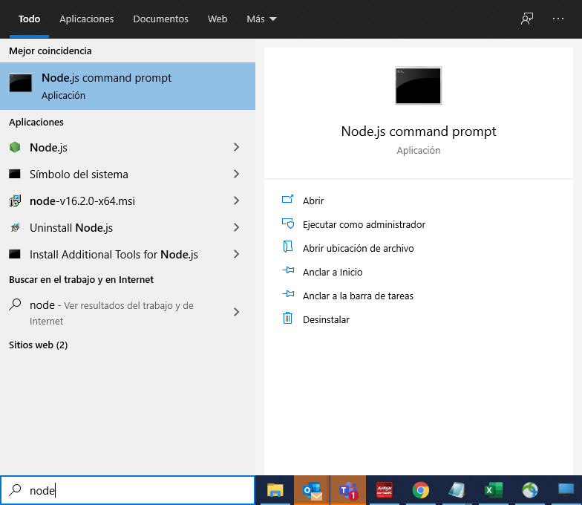

-Ejecutar commando: firebase login

-Ir a la ruta donde está el proyecto

-ejecutar comando: **firebase deploy --only hosting**

